13차시 | 총10 | 문제 |  | 연습: □ | 과제 : ☑ | 평가 : □
1. finally 블록의 주요 용도는 무엇인가요?
a) 예외를 무시한다.
b) 코드의 흐름을 멈춘다.
c) 예외 발생 여부와 상관없이 실행된다.
d) 예외를 다시 발생시킨다.

2. 다음 코드의 실행 결과를 작성하시오
try:
x = int("abc")
except ValueError:
print("ValueError occurred!")
finally:
print("Execution finished.")

ValueError occurred!
Execution finished.

3. 여러 개의 예외를 한 번에 처리하려면 어떤 문법을 사용하나요?
a) except (TypeError, ValueError):
b) except TypeError, ValueError:
c) except [TypeError, ValueError]:
d) except {TypeError, ValueError}:

4. 사용자 정의 예외를 만들기 위해 사용하는 클래스의 기본 부모 클래스는 무엇인가요?
a) Error
b) BaseException
c) Exception
d) CustomError

5. 람다 함수의 특징으로 올바른 것은 무엇인가요?
a) 여러 줄로 작성할 수 있다.
b) 이름이 없는 익명 함수이다.
c) 반드시 return 키워드를 사용해야 한다.
d) 함수 외부에서만 사용할 수 있다.

6. 예외처리 문법을 사용하여 x = 10 / 0 연산을 수행했을 때, 다음과 같은 실행 결과를 출력하는 프로그램을 작성하시오.
Cannot divide by zero!
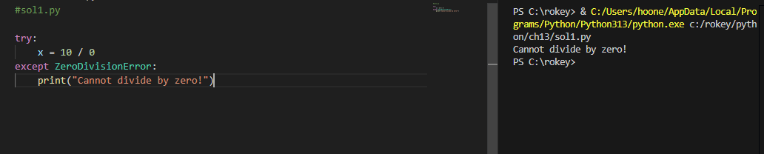

7. raise 문법을 활용하여 KeyError로 다음 내용을 출력하도록 예외를 발생시키는 코드를 작성하시오.
Key is missing!
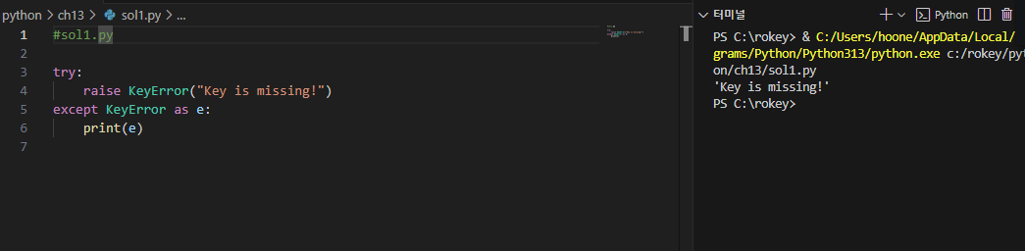

8. 람다(lambda)를 사용하여 x와 y값을 입력 받고 두 변수의 값을 더하여 add 변수에 할당하는 프로그램을 작성하시오. 그리고 인수로 3과 5를 입력 받는 add 함수를 호출하고 결과값을 출력하시오.
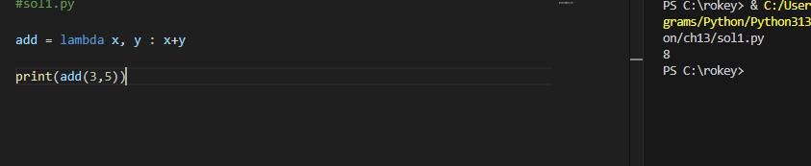

9. 문자열 PER (Price to Earning Ratio) 값을 실수로 변환할 때 에러가 발생합니다. 예외처리를 통해 에러가 발생하는 PER은 0으로 출력하세요.
per = ["10.31", "", "8.00"]
for i in per:
print(float(i))
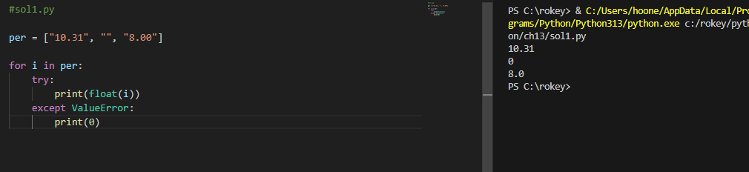

10. 다음과 같이 리스트가 주어져 있을 때,
numbers = [10, 20, 30]
사용자로부터 인덱스를 입력 받아 해당 위치의 원소를 출력하는 프로그램을 작성하시오.
범위를 벗어난 인덱스를 입력할 경우 IndexError를 처리하여
"잘못된 인덱스입니다." 라는 메시지를 출력하시오.
또한 숫자가 아닌 값이 입력으로 들어오는 경우도 예외 처리하시오.
